浙江省金华市2020年中考科学试卷
一、选择题(本大题共有15小题，每小题3分，共45分。每小题只有一个选项是正确的，不选、多选、错选均不给分)
1.“垃圾是放错位置的资源”。我市以创建文明城市为契机，全域推进垃圾分类工作。把生活垃圾按图示分四类进行科学处置，实行“定时、定点”投放。金属易拉罐属于( )
A. 可回收物  B. 其他垃圾 
C. 有害垃圾  D. 厨余垃圾 
2.下列现象中，由于地球自转引起的是( )
A. 四季变化 B. 昼夜交替 C. 昼夜长短变化 D. 太阳高度的季节变化
3.由于光的传播我们看到了色彩斑斓的世界。下列现象由光的直线传播形成的是( )
A. 海市蜃楼 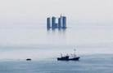 B. 镜子里的像 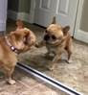
C. 耀眼的铁栏杆 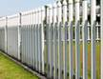 D. 树荫下圆形光斑 
4.“宏观一微观一符号”之间建立联系，能帮助我们更好地认识物质的本质。浓度为75%的酒精常用作防疫消毒液，其有效成份是乙醇，如图是工业上在一定条件下制取乙醇的微观示意图。下列叙述中不正确的是( )
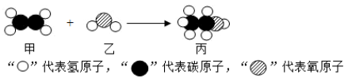
A. 符号分析：乙的化学式为CO₂ B. 宏观分析：甲物质由2种元素组成
C. 微观分析：一个丙分子由9个原子构成 D. 基本反应类型分析：该反应属于化合反应
5.2019年5月，浙江省疾控中心对中小学生午餐供应现状进行调查，通过对样本学校调查数据的统计分析，得出结论：油盐肉过多，奶类和新鲜水果太少。其中奶类提供的主要营养素是( )
A. 维生素 B. 膳食纤维 C. 蛋白质 D. 脂肪
6.如图为金鱼吐出的某个气泡在温度恒定的水中上升过程的示意图。该过程中气泡密度和受到浮力的变化情况，叙述正确的是( )
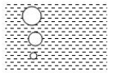
A. 密度和浮力都不变 B. 密度和浮力都变大 C. 密度变小，浮力不变 D. 密度变小，浮力变大
7.据报道，21世纪10年代已有467个物种灭绝，2020年我国珍稀物种长江白鲟也灭绝了。长江白鲟是一种用鳃呼吸、靠鳍运动的动物，它在长江流域少有天敌。栖息地被破坏、过度捕捞、河流污染，是造成它灭绝的主要原因。长江白鲟在动物分类上属于( )

A. 鱼类 B. 两栖类 C. 爬行类 D. 哺乳类
8.为了认识和理解一些不能直接观察到的或复杂的事物，人们会通过制作模型或模拟实验进行研究。下列属于模型的是( )
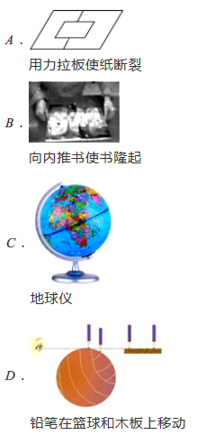
9.为探究植物种子呼吸作用的产物，用如图装置进行对照实验：先在A、B试管中加入等量的澄清石灰水，再往A试管中加入适量的已浸水及消毒的蚕豆种子，则试管B中应加入等量的( )
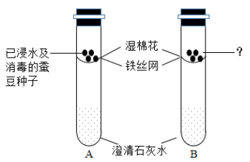
A. 已浸水及消毒的绿豆种子 B. 已煮熟及消毒的蚕豆种子
C. 已浸水及未消毒的蚕豆种子 D. 已煮熟及未消毒的蚕豆种子
10.现有编号为①、②、③的三个烧杯中均分别盛有100克水，20℃时向三个烧杯中分别加入36克、56克、76克的同种物质，充分溶解，实验结果如图所示。下列判断正确的是( )
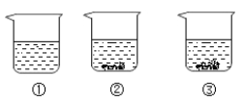
A. ①中所得溶液一定是不饱和溶液 B. ②③中所得溶液溶质的质量分数相等
C. 若②中溶液升温到30℃，溶液的质量一定不变 D. 若③中溶液恒温蒸发，溶质的质量分数一定变大
11.用显微镜“观察洋葱表皮细胞”的实验过程中，对光时，肯定不需要进行的操作是( )
A. 调节反光镜 B. 调节光圈 C. 调节细准焦螺旋 D. 转动物镜转换器
12.取一定质量的锌粒和铜片于同一敞口容器中，再逐渐加入稀硫酸。加入稀硫酸的质量与有关量的变化关系图正确的是( )
A. 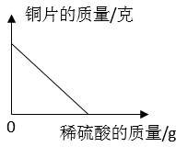 B. 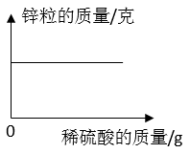
C. 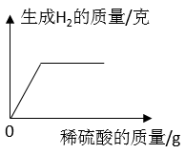 D. 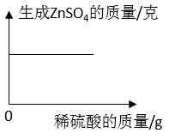
13.自行车既是环保的交通工具也是很好的健身器材。下列叙述正确的是( )
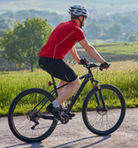
A. 给车胎充气增加了车胎内气体的压强
B. 地面对自行车的摩擦力总是阻碍车前进
C. 刹车时自行车受到惯性的作用会继续前进一段距离
D. 自行车对地面的压力与地面对自行车的支持力是一对平衡力
14.通过观察和实验等方法，人们找到物质变化的证据。下列四组研究化学反应快慢的对比实验中，各组所用溶液浓度相同且适宜、所用固体表面积相同，其中现象最不明显的一组是( )
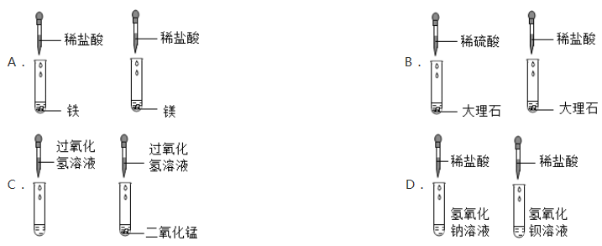
15.高铁轨道中的螺丝会因震动而松动，检修工作非常艰苦且重要。青少年科技创新大赛的获奖作品《5G高铁轨道螺丝警报器》，设计了检测螺丝松动的报警方案。其主要的科学原理是：螺丝(螺丝在电路图中用虚线框表示，其电阻不计)连接在电路中，当螺丝松动时，它会与下端的导线分离而断开，此时电灯亮起而发出警报，及时提醒工人修理。下列符合题意的电路图是( )
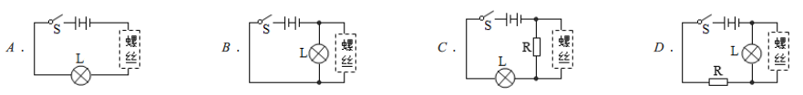
二、填空题(本大题共有10小题，每小题4分，共40分)
16.水的循环示意图中，序号①②③④表示水循环的主要环节(如图)，据图完成下列问题：
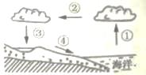
(1)序号②表示水循环中的________环节；
(2)下列三个地区，水循环最活跃的是 (填字母)。
A.冰川广布的南极大陆
B.地表裸露的沙漠地区
C.森林覆盖良好的水库区
17.2020年新冠肺炎肆虐全球。中国的抗疫斗争上下同心，举措得力，已取得了阶段性的胜利。请回答：
(1)疫情期间，为防止病毒感染，专家建议大家要科学佩戴口罩，据此判断新冠肺炎属于________(填“呼吸道”或“消化道”)传染病；
(2)对患者进行隔离、治疗，该措施属于预防传染病中的________ 。
18.2020年3月9日19时55分，我国成功发射北斗导航系统第五十四颗导航卫星。北斗导航系统将在国家安全、经济效益、技术储备等方面发挥作用。火箭喷出的燃气温度高达1300℃，发射塔下方的导流槽设有喷水设施，在火箭点火前几秒钟喷水，水在高温下大量汽化。
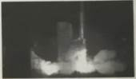
(1)升空时，火箭相对于发射塔是________(填“运动”或“静止”)的；
(2)导流槽喷出的水汽化所需的能量来源于火箭燃料贮存的________能。
19.人们为了揭示原子结构的奥秘，经历了漫长的探究过程。1911年物理学家卢瑟福用带正电的α粒子轰击金属箔。实验发现：多数α粒子穿过金属箔后仍保持原来的运动方向，绝少数α粒子发生了较大角度的偏转。
(1)卢瑟福提出了原子的核式结构模型，认为原子的中心有一个很小的________ ；
(2)当α粒子轰击金属箔时，图中四条运动轨迹不可能出现的是________(填字母)。
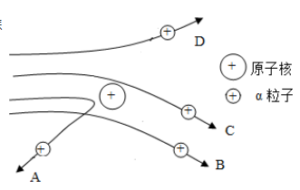
20.人体血液日夜奔流在血管中，把各器官、系统联系在一起。如图为心脏及相连血管结构示意图。请据图回答：
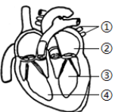
(1)图中③表示的结构名称是________；
(2)在正常、完整的循环过程中，图中①②③④结构中血液含氧量最低的是________ (填序号)。
21.思维模型的建构既方便于问题的解决，又能促进深度学习。以下是小金同学对解决“气密性检查”类问题建构的思维模型：
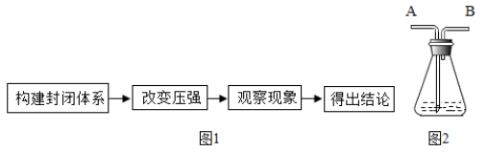

结合小金建构的思维模型，完成如图装置气密性检查相关操作的问题：
(1)操作一：往锥形瓶中加水至如图所示位置，从建模的角度分析，该操作归属于上述思维模型中的________；
(2)操作二：往锥形瓶中加水后，接下来应该是从________(填“A”或“B”)管向瓶内吹气。
22.简单机械广泛应用于日常生活。某小区物业为了方便住户扔垃圾，对垃圾桶进行了简易改装(如图甲)。被拉起的垃圾桶盖可看成是一个简易杠杆。图乙为桶盖与绳子成90°角且处于静止状态时的示意图，O为杠杆支点，A为绳子拉力F的作用点，B为桶盖的重心。根据图乙回答下列问题：
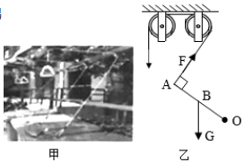
(1)定滑轮的作用是________；
(2)该状态下的桶盖属于________(填“省力”、“费力”或“等臂”)杠杆。
23.到19世纪末，经几代科学家对光合作用的不断探索，得到结论：光合作用反应物是H₂O和CO₂ ， 产物是O₂和有机物。为了探究产物O₂中的O元素来源，科学兴趣小组从元素守恒的角度进行了猜想。猜想一：O₂全部来源于CO₂；猜想二：O₂全部来源于H₂O；猜想三：O₂同时来源于两者。为了求证，他们查阅资料如下：
资料1 19世纪末，科学家普遍认为气体之间更容易转化，认为CO₂在光的作用下被分解成CO和O₂ ， 所以O₂来自于同为气体的CO₂。
资料2 1937年，英国化学家希尔通过实验发现：离体叶绿体在光照条件下使水分解，释放出O₂ ， 并还原电子受体。
资料3 1939年，已经发现了氧的同位素。美国科学家鲁宾、卡门利用¹⁸O标记的H₂¹⁸O和C¹⁸O₂分别培养小球藻，光照相同时间后，检测甲、乙两试管中产生的氧气是否含¹⁸O，如图所示。
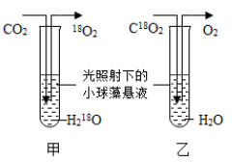
根据所学知识，结合资料回答下列问题：
(1)资料2的实验结论________(填“支持”或“不支持”)资料1的观点；
(2)根据资料3的实验结果，分析可得猜想________成立。
24.在如图甲所示的电路中，电阻R的阻值为8欧姆，灯泡L标有“6V 3W”的字样，通过灯泡的电流与灯泡两端的电压关系如图乙所示。在a、b间接入电源，为保证通过电阻R的最大电流不超过0．5安且灯泡L不损坏，则允许接入的最大电源电压为________伏，闭合开关S，此时通过电流表A₁的电流为________安。
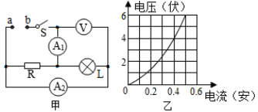
25.“飞花令”是中国诗词的一种接龙游戏。科学兴趣小组模仿“飞花令”游戏规则，进行物质间转化的接龙比赛，其比赛规则是：从同一物质开始进行转化，接龙物质不能重复且必须含有指定元素，以转化路径长且正确者为比赛胜者。某两场比赛的过程记录如下(“→”表示某一种物质经一步反应可转化为另一种物质)。
(1)指定元素：氢元素 起始物质：HCl 比赛胜者：乙同学
甲同学：HCl→H₂O
乙同学：HCl→H₂O→
乙同学在方框中应填物质的化学式是________。(写一种即可)；
(2)指定元素：钡元素 起始物质：BaO 比赛胜者：丁同学
丙同学：BaO→-Ba(OH)₂→BaSO₄
下列能使丁同学获胜的方案有 (填字母)。
A.BaO→BaSO₄→Ba(OH)₂→BaCO₃
B.BaO-BaCl₂→Ba(NO₃)₂→BaSO₄
C.BaO→Ba(OH)₂→BaCO₃→BaCl₂→Ba(NO₃)₂→BaSO₄
D.BaO→BaCl₂→BaCO₃→Ba(NO₃)₂→Ba(OH)₂→BaSO₄
三、实验探究题(本大题共有5小题，26题5分，27、28题各7分，29、30题各8分，共35分)
26.为了探究“影响酶催化作用的因素”，小金同学进行如下实验操作：
操作序号 | 操作内容 | 第一组 | 第二组 | 第三组
① | 分别向1、2、3号试管中加入2mL1%的淀粉溶液；向4、5、6号试管中加入1mL唾液淀粉酶溶液 | 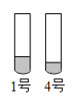 | 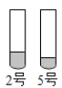 | 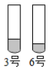
② | 两两混合、充分摇匀 | 1号和4号 | 2号和5号 | 3号和6号
③ | 加碘液后摇匀 | 1滴 | 1滴 | 1滴
④ | 水浴保温处理5分钟 | 0℃ | 37℃ | 70℃
⑤ | 观察并记录现象
请根据表格内容分析回答：
(1)本实验的目的是：探究________对唾液淀粉酶催化作用的影响；
(2)将上述操作序号按正确操作步骤排序：①→ ________→⑤(序号可重复)；
(3)小金按正确步骤进行操作，最后不会出现蓝色的是第________组。
27.在游泳时，小金发现越往深水区走，越感到胸闷，由此猜想液体内部压强可能与液体的深度有关。于是用液体压强计对此进行了探究。
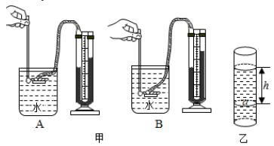
步骤一：将金属盒放入水中深度5厘米处，观察现象；
步骤二：将金属盒放入水中深度15厘米处时，发现金属盒的位置不动，但Ｕ形管两侧的液面高度差逐渐减小；
步骤三：调整好器材后，重新实验。在深度5厘米处观察到现象如图(甲)A所示，在深度15厘米处观察到现象如图(甲)B所示。
得出结论：同种液体内部压强随着深度的增加而增大。
请完成下列问题：
(1)该实验过程用到的科学方法有 (填字母)；
A.转换法
B.控制变量法
C.类比法
(2)步骤二中金属盒在水里的位置不动，但U形管两侧的液面高度差逐渐减小的原因是________；
(3)小金反思：只进行两次实验就得出结论，结论是不可靠的，还需改变深度、更换液体进行多次实验，其目的是________ ；
(4)对液体内部压强大小与深度关系的进一步思考。图(乙)为一圆柱形容器，容器内装有密度为ρ的液体，a点在深度为h处的水平横截面上，横截面上方的液柱对横截面产生的压力大小等于该液柱的重力。根据压强公式p= $\frac{F}{S}$ ，推导出a点所在横截面受到的液体压强p_{a}与深度h之间的关系式是p_{a}=________。
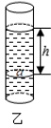
28.某兴趣小组对“稀盐酸与石灰石是否恰好完全反应”展开了系列实验(稀盐酸与石灰石中杂质不反应)。
【实验操作】取一块状石灰石于试管中，往试管中加入5毫升稀盐酸。
【实验现象】①开始时固体表面有大量气泡；②反应停止后，试管底部有块状固体残留、固体表面无气泡；③试管内溶液无色。
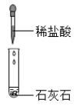
(1)【初步分析】反应停止后，某同学根据上述实验现象进行初步判断，得出了石灰石没有反应完的结论。支持该同学得出这一结论的依据是________(填上述实验现象的序号)。
(2)【小组讨论】大家讨论后认为，要判断是否恰好完全反应，可以从液体和固体两条途径进行探究：一是探究残留液体中是否还有盐酸；二是探究残留块状固体中是否还有碳酸钙。
【继续探究】对原残留液体是否还有盐酸的探究，有同学取原残留液体，滴加AgNO₃溶液，产生白色沉淀，再滴加稀硝酸沉淀不溶解。于是根据这一现象，得出了原残留液体中存在盐酸的结论。但小金认为根据这一现象是不能得出原残留液中存在盐酸的结论，小金的理由是________。
(3)探究原残留液体中是否还有盐酸，真正需要检验的离子是 ________。
(4)探究残留块状固体中是否还有碳酸钙。小丽取原残留块状固体用水洗净后加入稀盐酸，将产生的气体通入澄清石灰水，出现了________的现象，于是得出残留块状固体中还存在碳酸钙。
【实验结论】在原反应结束时，稀盐酸与石灰石没有恰好完全反应，石灰石中碳酸钙有剩余。
29.某班同学在实验室做“测定小灯泡额定电功率”的分组实验。
实验老师提供给各小组的实验器材如下：规格为“3．8V”的小灯泡、学生电源(电压恒为6V)、电流表(0~0．6A，0~3A)、电压表(0~3V，0~15V)、滑动变阻器(“20Ω 1A”)、开关各一只，导线若干。
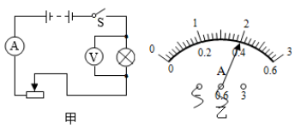
(1)小金组按图甲正确连接电路，闭合开关，调节滑动变阻器，当电压表的示数为3．8伏时，小灯泡正常发光，此时电流表的示数如图乙所示，则小灯泡的额定功率为________瓦；
(2)小丽组同学发现，实验桌上的电压表0~15V的量程已损坏，其它器材完好。他们经讨论后认为，用该电压表0~3V的量程，通过改变电压表的连接位置也能测出小灯泡的额定功率。他们的实验操作步骤如下：
步骤一：按图甲电路先将电压表(0~3V)接在小灯泡两端，闭合开关，移动滑动变阻器的滑片，使电压表的示数为3伏，断开开关，拆下电压表；
步骤二：保持滑动变阻器的滑片位置不变，再将该电压表接在________两端；
步骤三：闭合开关，将滑动变阻器的滑片向________(填“左”或“右”)移动，直到电压表示数为________伏，读出此时电流表的示数，算出小灯泡的额定电功率。
反思：实验原理相同的情况下，我们可以采用不同的实验途径来完成实验。
30.除H₂、CO能还原氧化铜外，CH₄及其它一些具有还原性的气体也能与氧化铜发生反应。如：加热时，CH₄能与CuO反应生成Cu、CO₂和H₂O。某拓展小组同学设计了如图所示实验装置(夹持装置省略)，分别对有关气体问题进行探究。请按要求回答相关问题。
(1)【探究Ⅰ】对已知气体性质的探究。
将CH₄气体按如图所示装置进行规范实验，可观察到的实验现象有________(填序号)；
①A装置中的黑色粉末变成光亮的红色物质
②B装置中的固体由白色变蓝色
③C装置中溶液变浑浊
(2)【探究Ⅱ】对气体组成的探究。
气体X可能由H₂、CH₄中的一种或两种组成，同学们按如图所示实验装置对其组成进行探究。
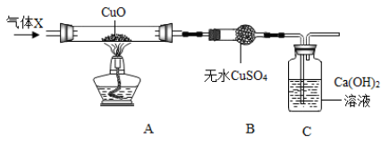
①C装置中溶液变浑浊，可证明气体X中含有________；
②根据B装置中的固体由白色变蓝色的现象，得出气体X中含有H₂的结论，请对此结论作出评价，并说明理由________。
(3)【探究Ⅲ】对未知气体的探究。
将某火箭燃料X通过如图所示装置，观察到A装置中的黑色粉末变成光亮的红色物质；B装置中的固体由白色变蓝色，C装置中溶液不变浑浊。C中导出的气体是空气中含量最多的物质。已知燃料X是由2种元素组成的纯净物，其相对分子质量为32。根据现象及信息推断并写出：A装置中发生反应的化学方程式为________。
四、解答题(本大题共有5小题，每小题8分，共40分)
31.经过几年的“五水共治”，婺江水清岸绿，鱼虾回归，白鹭点点。生态治理的成效与河道增氧曝气机(如图)的使用是分不开的。增氧曝气机通过向水体中充入空气，恢复和增强水体中好氧微生物的活力，使水体中的污染物质得以净化，从而改善河流的水质。
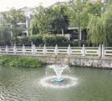
(1)从生态系统的组成成分看，水体中的好氧微生物属于________；
(2)婺江岸边和水里生活着各种动植物和微生物，这里所有的生物共同构成了一个________；
(3)白鹭主要以水中的小鱼等动物为食，小鱼以水生植物等生物为食。请据此写出一条食物链________；
(4)通过河道曝气增氧，提高水体的溶解氧水平，能够恢复河道的生态环境，提高该生态系统的________能力。
32.随着科技的发展，智能机器人不断出现在宾馆、医院、车站等公共场所。被誉为抗疫“智”先锋的医用消毒机器人，可在无人环境下自主导航，利用闪蒸技术360°无死角消毒，在此次抗击“新冠肺炎”中发挥着重要作用。某品牌消毒机器人部分参数如下表：
××牌消毒机器人
项目 | 参数
机身自重(千克) | 80
运行速度(米/秒) | 1
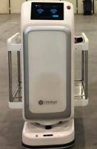
请分析计算下列问题：
(1)该机器人以运行速度匀速行驶5分钟，行驶的路程有多少米？
(2)若该机器人装载8千克消毒液并静止在水平地面上，与地面接触的总面积为0．008米²，此时该机器人对地面的压强有多大？
(3)该机器人在粗糙程度相同的水平地面上，以运行速度做匀速直线运动，若电池的输出功率为140瓦，克服摩擦力做功的功率占电池输出功率的35%，则该机器人受到的摩擦力多大？
33.面粉是制作美食的原材料。在发面团的过程中会生成酸而影响口味，为使食品更美味，可以加碱面处理。碱面的主要成分为碳酸钠(Na₂CO₃)，为测定某品牌碱面中碳酸钠的质量分数，小金按照如图甲所示实验装置，利用碱面与盐酸反应生成二氧化碳气体的质量来计算碱面中碳酸钠的质量分数(杂质不与盐酸反应)。
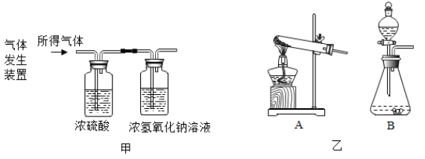
完成下列问题：
(1)为完成碳酸钠质量分数的测定实验，气体发生装置应选择图乙中的________装置(填字母)；
(2)小金各取11．0克碱面样品与一定量的稀盐酸进行三次实验，三次实验所采集的数据见下表。合理选择表中数据并计算碱面中碳酸钠的质量分数；
实验次数 | 碱面样品质量/克 | 稀盐酸质量/克 | 二氧化碳质量/克
1 | 11．0 | 50．0 | 1．1
2 | 11．0 | 200．0 | 4．4
3 | 11．0 | 250．0 | 4．4
(3)按照图甲实验装置测定的CO₂气体质量，可能导致CO₂质量测定结果偏小的原因 ________(写出一种即可)。
34.为延长蔬果保鲜时间，某同学帮助菜农设计了蔬果保鲜仓库的自动制冷装置。装置如图甲所示，控制电路中电源电压恒为3伏，R₁为热敏电阻，R₂阻值为10欧，电磁铁线圈阻值忽略不计。R₁阻值随温度的变化关系如图乙所示。当温度升高到启动值时，控制电路中电流达到0．1安，衔铁吸下，制冷器启动工作；当温度降低到设定值后，工作电路断开，制冷器停止工作，如此进行间歇性循环工作。图丙为工作电路某1小时内制冷器功率与时间的关系图。
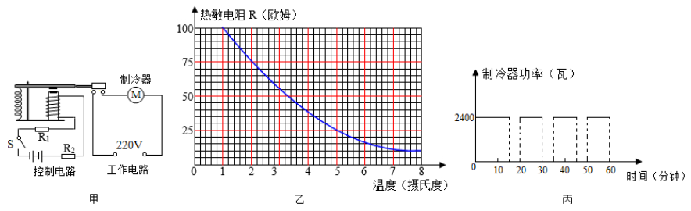
请完成下列问题：
(1)通过计算并结合图乙确定该制冷器启动工作的温度；
(2)在图丙所示的1小时内，工作电路中制冷器消耗的总电能是多少？
35.科学创新小组设计并制作了一个能将水温调控在48℃左右的自动控温杯，结构示意图如图甲，其夹层填充物为海波晶体(熔点为48℃)。小组同学为检测该自动控温杯控温功能，做了如下测试：①在杯中装满100℃的水，盖紧杯盖，摇动杯子，水温下降到48℃并稳定在此温度一段时间；②t₂时，将杯内的水倒掉，迅速加入20℃的水，盖紧杯盖，摇动杯子，水温上升到48℃并保持。上述检测过程中水温随时间变化曲线如图乙所示。请用所学知识解释图乙中ac段水温变化的原因。(提示：图乙中de段不必作答)
